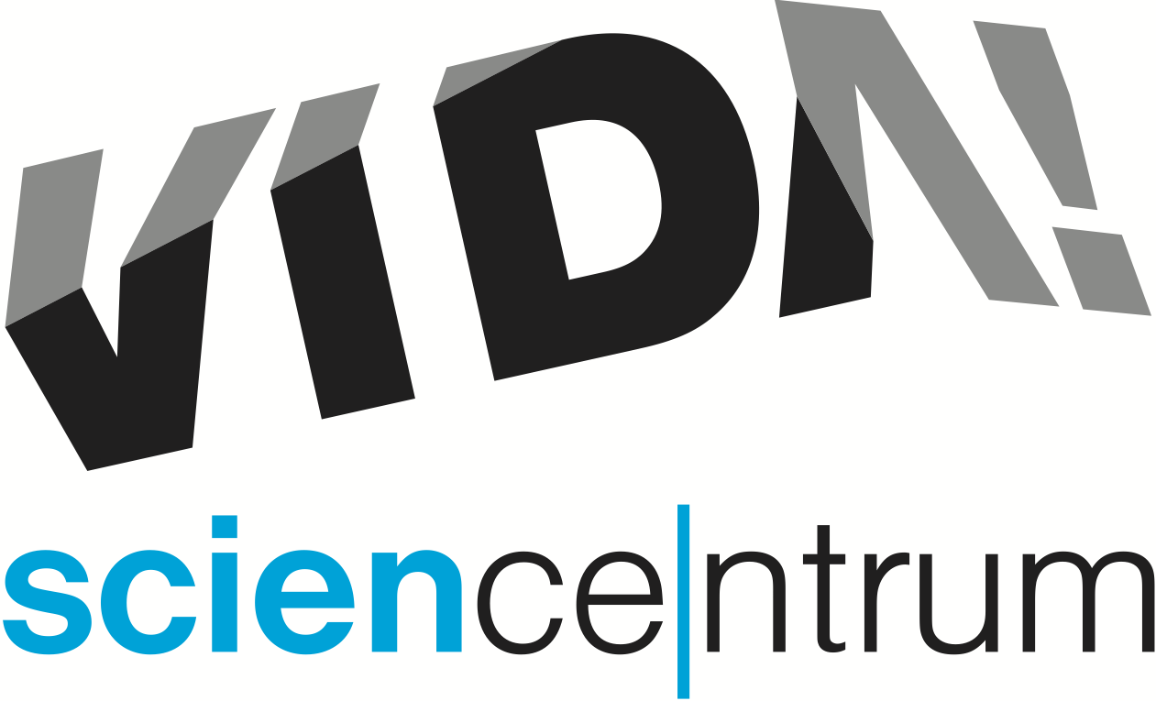
Půlmiliontý návštěvník zábavního vědeckého parku VIDA!
tisková zpráva │ Brno │29. 3. 2017
Moravian Science Centre Brno,
příspěvková organizace
Křížkovského 554/12
603 00 Brno
tel: (+420) 730 896 545
info@vida.cz, www.vida.cz
Dne 29. 3. 2015 přivítal zábavní vědecký park VIDA! půlmiliontého návštěvníka. Stal se jím Lukáš Plachý, učitel Gymnázia Matyáše Lercha, který do VIDA! přišel se svými českými studenty i jejich hosty z Francie. Mezi gratulanty, kteří jubilejnímu návštěvníkovi předali čestnou vstupenku a dárky, byl hejtman Jihomoravského kraje Bohumil Šimek a ředitel VIDA! Lukáš Richter.

„Jsem rád, že jsem mohl dnes přivítat půlmiliontého návštěvníka VIDA! science centra. VIDA! se během krátké doby zařadila mezi pětici nejnavštěvovanějších turistických atrakcí jižní Moravy a stále více láká veřejnost všech věkových kategorií. Nabízí nejen využití volného času, podporuje zájem o vědu, techniku a přírodu. Spojuje se zde zábava i vzdělávání. Kraj se podpoře vědy a výzkumu věnuje dlouhodobě, a proto bude mít toto zábavní vědecké centrum od nás vždy zelenou. Přeji centru další statisíce spokojených návštěvníků,“ řekl Bohumil Šimek, hejtman Jihomoravské kraje. Zábavní vědecký park VIDA! provozuje příspěvková organizace Jihomoravského kraje.

„Máme radost, že se u nás lidem líbí. Odnášejí si odtud jedinečné zážitky. Kde jinde rozpoutáte vichřici, zmrazíte vlastní stín nebo si vyzkoušíte trénink pilotů stíhačky? Nic takového v celém regionu nenajdete. O naše návštěvníky se staráme. A pro ty, kteří k nám chodí opakovaně, vymýšlíme stále nové možnosti, jak si užít svět poznání, “ říká Lukáš Richter.

Stotisící návštěvník vstoupil do budovy zábavního vědeckého parku VIDA! dne 4. 6. 2015. Byla jím Eva Padrtová, která do VIDA! přišla se svou pětiletou vnučkou Viktorkou.

VIDA! science centrum
Křížkovského 12, Brno
www.vida.cz
www.facebook.com/vidabrno

Zábavní vědecký park VIDA! provozuje Moravian Science Centre Brno, příspěvková organizace Jihomoravského kraje.
Moravian Science Centre Brno, p. o. je členem České asociace science center.

